MANUAL DE PROCEDIMIENTO
Posicionamiento del brazo en C
Este video muestra el ajuste físico y posicionamiento de un brazo en C de fluoroscopía. Se enfoca en cómo manipular los bloqueos mecánicos del equipo para acomodar el brazo en el espacio de trabajo.
VIDEO IMG_4984
FECHA 25/09/2026
DURACIÓN 00:19 (mm:ss)
PASOS 3
SECCIONES 1
Generado con resumen_videos · modo gemini · modelo gemini-3.1-flash-lite
Posicionamiento del brazo en C Índice
Índice
Posicionamiento
1. Sujetar el mango del arco | 00:01 · pág. 3
2. Liberar el freno de rotación | 00:07 · pág. 4
3. Verificar desbloqueo y rotación | 00:15 · pág. 5
Posicionamiento del brazo en C Paso 1 de 3
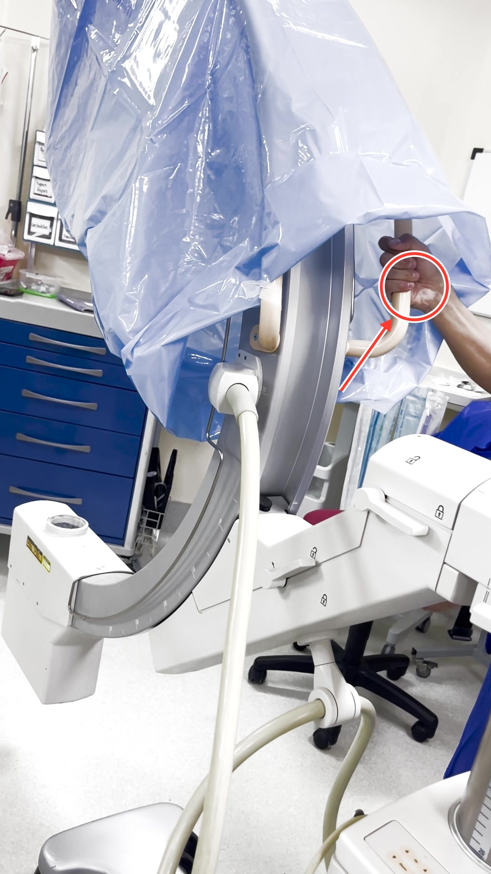
PASO 1 · POSICIONAMIENTO · 00:01
Sujetar el mango del arco
El operador sujeta el mango ergonómico superior del arco en C, recubierto con una funda estéril, para manipular el equipo.
Posicionamiento del brazo en C Paso 2 de 3
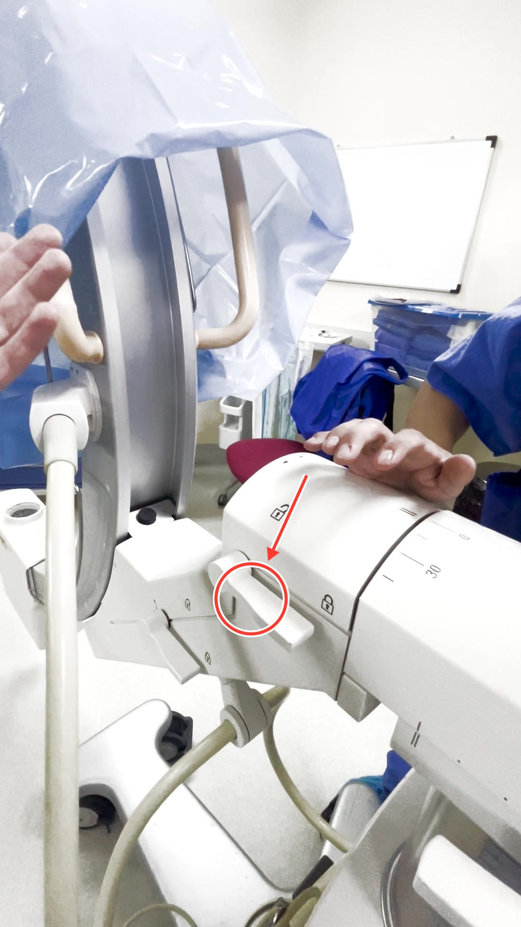
PASO 2 · POSICIONAMIENTO · 00:07
Liberar el freno de rotación
Se acciona la palanca de freno manual hacia la posición de desbloqueo, indicada por el icono de candado abierto, para permitir la rotación.
Posicionamiento del brazo en C Paso 3 de 3
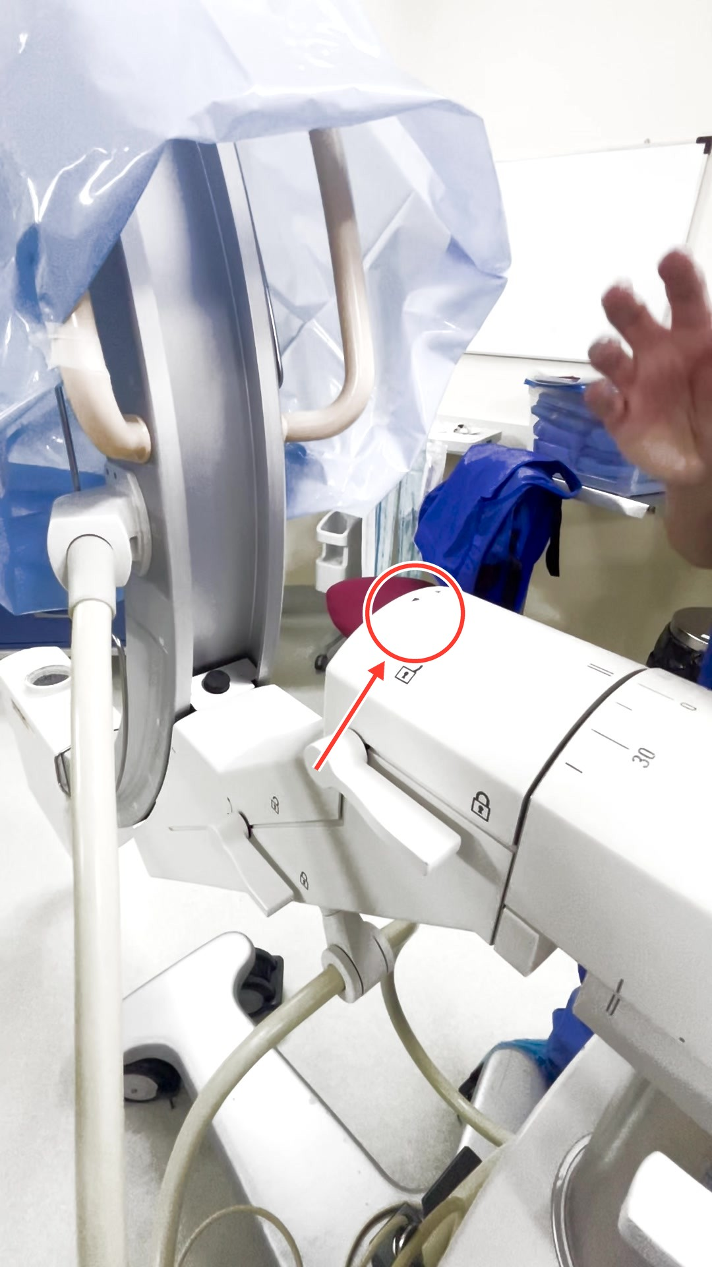
PASO 3 · POSICIONAMIENTO · 00:15
Verificar desbloqueo y rotación
Tras accionar la palanca, el arco queda libre para rotar. Se observa el indicador de bloqueo en la posición de candado abierto.

